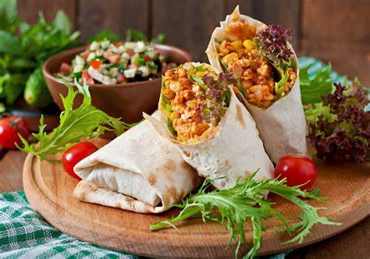

J Í D E L N Í Č E K
Od 18.11. 2024- 22.11.2024

Pondělí chléb, pomazánka z nivy, mléko, ovocný talířek, 1a,b,3,7
polévka zeleninová s jáhlami, 9
šišky z bramborového těsto se strouhankou, jahodový sirup, 1a,b
veka, pomazánka z avokáda, zeleninový mix, čaj lesní směs se smetanou, 1a,b,3,7

Úterý houska tmavá vícezrnná s máslem, kakao, ovocný talířek, 1a,b,3,7
vývar s játrovou zavářkou, 1a,b,3,9
frankfurtská pečeně, dušená rýže, pomerančový sirup, 1a,b
chléb, pom.ze strouhaného sýra, zeleninový mix, čaj brusinková paseka, 1a,b,3,7

Středa chléb,pomazánka z červené řepy, caro, ovocný talířek, 1a,b,3,7
drůbeží vývar s brokolicí, 9
králík na česneku, nastavovaná kaše, sirup lesní směs, 1a,b
chléb, pom.falešná humrová, zeleninový mix, čaj broskvové osvěžení, 1a,b,3,7

Čtvrtek rohlík s máslem a jahodovým džemem,mléko, ovocný talířek, 1a,b,3,7
polévka gulášová, 1a,b
kuřecí řízek v cereálních lupínkách, brambor, voda s plátkem citrónu,1a,b,3,7
chléb,pomazánka masová, zeleninový mix, čaj divoká višeň, 1a,b,3,7

Pátek chléb, pomazánka drožďová, caro, ovocný talířek, 1a,b,3,7
polévka cizrnová , 1a,b
vepřové na kapiích,těstoviny, sirup aloe vera, 1a,b,3,7
chléb, pomazánka celerová, mix zeleniny,čaj s tropickým ovocem, 1a,b,3,7,9

Změna jídelníčku vyhrazena
Jídlo je určeno k okamžité spotřebě
Dětem jsou k odpolední svačině podávány různé druhy čajů a mléčných nápojů
Děti ze sluníček si pomazánku na chleba mažou sami

